Сынып: 8
Сабақ тақырыбы: волейбол

Мақсаты: I. 1)Допты астынан,үстінен алу және қайтаруды жетілдіру;
2) Екі жақты волейбол ойыны.
Оқушыларды волейбол ойынына қызықтыра отырып, ойын элементтерін одан әрі арттыру;
Міндеттері: II. допты алу және беру тәсілдерін жетілдіру.
III. шапшандылық,жылдамдық,күш.
Құрал жабдықтар: доп, ысқырық, секундомер.
Өткізілген жері: спорт алаңы.
I
Кіріспе
бөлімі.
12`
Сапқа тұру, кезекшінің баяндамасын қабылдау. Сабақтың мақсатын түсіндіру. Қауіпсіздік ережесі.
Баяу жүру. Қолды жоғары көтеріп аяқтың ұшымен, қолды артқа, белге қойып аяқтың өкшесімен, қолды белге жанатып, аяқтың сыртымен, аяқтың ішімен, қолды желкеге ұстап, жартылай жүрелеп отырып жүру. Жүгіру және оныүгіру және оның түрлері: екі қатарда.
Қолды созып тізені көтере, қолды жамбасқа қойып аяқты артқа серпу. Қолды белге қойып, оң, сол жақтармен кезек-кезек жүгіру. Қиғаштап серпіле жүгіру. Баяу жүріске көшу. Терең тыныс алып, демді басу.
Қозғалыстағы ЖДЖ:
1) Б.Қ. Қол белде 1-4 рет санымен басты оңға, солға айналдыру.
2) Б.Қ. Қол иықта 1-4 рет санымен қолды алдыға, артқа айналдыру.
3) Б.Қ. 1 қолды алға 2 қолды жоғары 3 қолды жанға. Н.Т.
4) Б.Қ. Қолды алға, қолды қайшылау ырғақпен қолды айқастырып айналдыру.
5) Б.Қ. Қол кеуде тұсқа 1,2 қолды жартылай сермеу. 3,4 қолды қосып артқа сермеу.
6) Б.Қ. Оң қол желкеде, сол қол белде 1,2 қолды айқастыра сермеу. 3-4 керісінше қайталау. Бір лектен үш лекке бұрылып, орнында жасалатын ЖДЖ.
7) Б.Қ. Қол белде 1-4 рет санымен денені оңға және солға айналдыру.
8) Б.Қ. Аяқты алшақ ұстап, денені алдыға еңкейтіп оң қолды сол аяққа, сол қолды оң аяққа тигізу ырғақпен.
9) Б.Қ. Оң аяқты алдыға созып, қолды тізеге қойып 1,2 ырғалу. 3,4 керісінше қайталау.
10) Б.Қ. Н.Т. 1-4 рет саны бойынша оңға, солға секіріп бұрылу.

3’

30”
30”
30”

3’

30”
30”

3-4 рет

3-4 рет

3-4 рет

3-4 рет
4-5 рет

3-4 рет

4-5 рет

3-4 рет

3-4 рет

3-4 рет

3-4 рет
Оқушылардың бой бастарына назар аудару.

Тізені бүкпей серпу.

Ара қашықтықты сақтау.

Денені тік ұстау.

Біркелкі жасау.
Тізені бүкпей ұстау.

Дұрыс орындау.
II Негізгі
бөлім
28`
1.допты үстінен алу және оңы астынан қайтару
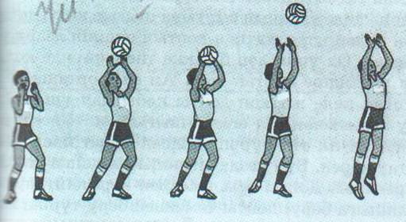
Сыныпты тең екі сапқа бөліп,бір біріне қарамағарсы тұра доп оң жақ қатарда.Олар бір-біріне допты мандайға тіреп допты береді,еден,оң,сол,қол арқылы допты жеткізеді әр оқушы біріне бірі допты лақтыра үстінгі әдіспен қағып алды. Астынан алу қол шыңтақта түзу болу тиіс.біріне бірі лақтырудка

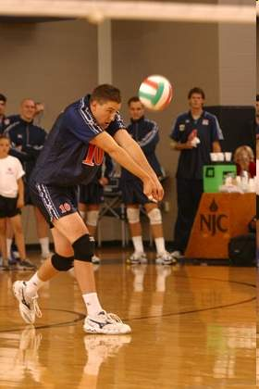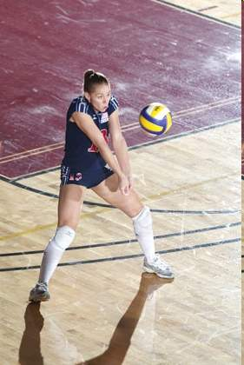
2.Екі жақты әр топта 6 оқушы бор тең ойын

9`

10 рет

9`

10 рет

10`

әр қашанда оң жақта

Аяқ тізеде бүгулі саусақтармен аламыз

шыңтақта түзу болу тиіс.біріне

Ереже арқылы
III Қоры-
тынды бөлімі.
5`
Сапқа тұр. Қалпына келу жаттығулары: «кім мені таниды» ойыны.
Сабақты қорытындылау. Баға қою.

4’

1’
Журнал бойынша тұру.
Бой бойынша тұру.
Жыл және ай бойынша тұру.

